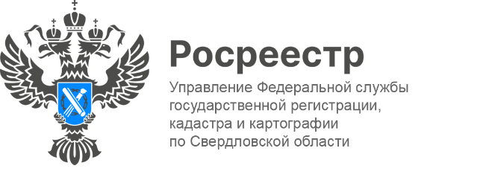

ПРЕСС-РЕЛИЗ
Росреестр предлагает упростить оформление общего имущества СНТ

Росреестр направил в Правительство РФ законопроект, который упрощает процедуру оформления прав на объекты общего пользования в садоводческих товариществах (СНТ). Нововведения разработаны для снижения финансовой и административной нагрузки на садоводов, а также для ускорения процессов подключения товариществ к инженерным коммуникациям, включая программу социальной газификации.
Общее имущество СНТ — это земельные участки и расположенные на них объекты недвижимости и иные объекты в границах территории садоводства или огородничества, которые используются для удовлетворения общих потребностей членов товарищества.
Инициатива предполагает внесение изменений в Федеральный закон № 217-ФЗ «О ведении гражданами садоводства и огородничества для собственных нужд и о внесении изменений в отдельные законодательные акты Российской Федерации». В случае принятия поправок, право собственности на общее имущество СНТ (земли и инфраструктуру) будет возникать у садоводов автоматически — в силу закона, сразу после постановки такого имущества на кадастровый учет. Такой механизм уже давно и успешно работает с общим имуществом в многоквартирных домах.
«Сегодня процедура передачи имущества в общую долевую собственность требует от садоводов проведения общего собрания, расчета долей и последующей регистрации прав в Росреестре. Данный законопроект устраняет эти барьеры: право собственности будет возникать автоматически с момента постановки объекта на кадастровый учет, без необходимости отдельной регистрации», — пояснила заместитель руководителя Росреестра по Свердловской области Ирина Семкина.
Упрощение процедуры оформления прав на объекты общего пользования позволит активнее реализовывать государственные программы по развитию инженерной инфраструктуры в садоводческих товариществах. Четкое определение границ объектов и их оформление в собственность является необходимым условием для их дальнейшей эксплуатации и модернизации.
«Садоводы смогут избежать траты времени на обращение в уполномоченный орган для получения решения о предоставлении участка в долевую собственность. Механизм станет проще и понятнее, что позволит снизить финансовые и временные издержки собственников земельных участков», — прокомментировала доцент кафедры земельного, градостроительного и экологического права Уральского государственного юридического университета имени В.Ф. Яковлева, кандидат юридических наук, член Общественного совета при Управлении Росреестра по Свердловской области Ольга Вагина.
Планируется, что принятие законопроекта создаст прозрачные правовые условия для владельцев недвижимости и позволит эффективнее управлять инфраструктурой садоводств.
Напоминаем: если вы хотите участвовать в программе догазификации СНТ, заказать кадастровые работы в режиме онлайн и направить заявление о регистрации прав можно с помощью специального сервиса «Социальная догазификация СНТ» на сайте ППК.

Талицкий отдел Управления Росреестра по Свердловской области

